【今日主題】
按著力量，過了力量
講員︰任 駿弟兄
經文︰哥林多後書8：1～5

一、不平凡的平凡聖徒
¹ 弟兄們，我們要讓你們知道神賜給馬其頓眾教會的恩惠：² 在患難中受到嚴峻考驗的時候，他們那滿溢的喜樂和徹底的窮困，流溢出一種慷慨付出的豐厚情意 ³ 因為我可以證明，他們是按着能力，而且是超過自己的能力，出於自願的，⁴ 他們再三請求我們，容許他們在這捐助聖徒的事上蒙恩，得以參與。⁵ 他們超過了我們的期望，照着神的旨意，先把自己獻給主，又獻給我們。(哥林多後書 8:1-5)

二、基督徒的枷鎖
⁷ 還有的落在荊棘裏，荊棘也一同生長，把它擠住了。¹⁴ 那落在荊棘裏的，就是人聽了道，但在往後的生活中，卻被人生的憂慮、財富和享樂擠住，結不出成熟的果實。(路加福音 8:7,14)

- 重擔與纏累

- 所擁有的
²¹ 耶穌看着他，就喜愛他，對他說：「你還缺少一件。去變賣你所擁有的，分給窮人，你就必有財寶在天上，然後來跟從我。」²² 那人因耶穌的話，臉色變得陰沉，憂傷地走了，因為他有很多財產。²³ 耶穌環視四周，然後對門徒說：「有錢財的人要進神的國，可真難啊！」
(馬可福音 10:21-23)

- 日常事務纏身/掛念世上的事
³² 我願意你們毫無掛慮。沒有娶妻的人掛念主的事，想怎樣討主的喜歡；³³ 但娶了妻的人掛念世上的事，想怎樣討妻子的喜歡，³⁴ 於是分心了。沒有結婚的女子和處女掛念主的事，好讓身體和心靈都成為聖潔；但已經出嫁的女子掛念世上的事，想怎樣討丈夫的喜歡。³⁵ 我說這番話，是為了你們自己的好處，不是要限制你們，而是要讓你們做合宜的事，對主專一忠誠。(哥林多前書 7:32-35)

三、斷開鎖鏈的神
- 突破限制的神
「你能尋見上帝的奧祕嗎？ 你能尋見全能者的極限嗎？」（約伯記 11:7）為了作你跟我的神，祂自己也突破了各種的限制：
突破「有」與「無」的限制：三一神使無變為有、賦予秩序
突破往來溝通的限制：按照自己的形象與樣式造了人
突破伊甸園與墮落世界的限制：在墮落的世界中與人同在
突破神性與人性的限制：基督的道成肉身
突破律法定罪的限制：基督的尋找罪人與贖罪
突破生命與死亡的限制：基督的復活
突破猶太人與外邦人的限制：教會與宣教
突破心硬與無知的限制：福音有效的呼召
突破老我與肉體的限制：聖靈重生與成聖的轉化工作
突破現今世代與將來世代的限制：新天新地
- 基督拯救我們的目的

四、如何超越我們的極限？
脫去纏累與重擔

- 渴慕靈奶、領受真道
¹ 所以，你們要除掉一切的惡毒、一切的詭詐、虛偽、嫉妒，以及一切的毀謗。² 你們要像新生的嬰孩一樣，渴慕那純淨的靈奶，使你們靠它成長，以致得救，³ 因為你們體會到主是美善的。(彼得前書 2:1-3)
因此，你們要除掉一切的污穢和滋生蔓延的惡毒，以溫柔的心領受所栽種的道——這道能夠拯救你們的生命。(雅各書 1:21)

- 準備好付上代價

- 追求「全方面順服」的平衡

- 把自己獻給主

五、軟弱中的盼望
神所要求的，祂必供應
在一切善事上裝備你們，使你們遵行他的旨意，又藉着耶穌基督，在我們裏面做他所喜歡的事。願榮耀歸給他，直到永永遠遠！阿們。(希伯來書 13:21)

- 誇耀自己的軟弱
⁹ 但他對我說：「我的恩典足夠你用，因為我的能力在人的軟弱上顯得完全。」所以我倒非常樂意誇耀自己的軟弱，好讓基督的能力覆庇我。¹⁰ 因此，為基督的緣故，我在軟弱、凌辱、艱難、迫害和困苦中，都感到樂意；因為我甚麼時候軟弱，甚麼時候就剛強。(哥林多後書 12:9-10)
本週各項聚會
今日 09:30 兒童主日學
09:45 主日講道 任 駿弟兄
09:45 中學生團契
11: 00 慕道班
11:00《擘餅記念主聚會》
週二 07:30 晨更禱告會
19:30 英文查經班
週三 19:30 交通禱告會 劉國華弟兄
週四 14:30 姊妹聚會 張守壘弟兄
15:30 姊妹禱告會 吳瑞碧姊妹
週五 19:00 小社青 靈修分享會
愛的團契 以馬忤斯研讀
週六 14:00 大專團契 讀書會
18:00 社青團契
【受浸報名】本教會預定於八月12日舉行受浸，已信主仍未受浸的慕道友請向教會辦公室報名，以安排受浸前談話。
【福音主日】
時間︰8月5日上午9:45
講員︰范大陵弟兄
主題：遇見生命中的貴人
經文：路加福音19:1-10

歡迎邀請親友及慕道友參加

7/22【健康講座】養命先養肺
在灰濛濛、二手煙的天空，
在滿佈油煙的危險因子中，
我們應該如何養護我們的肺？
並遠離肺腺癌的威脅呢？
講師:許家蓁姊妹(護理師)
時間:7/22(日)下午2:10
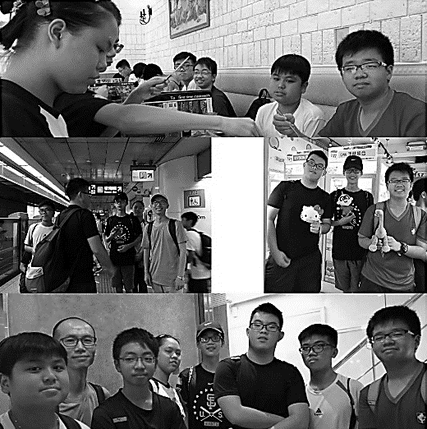
7/9【中學生團契】一日遊
台北基督徒聚會處 第2539期 2018.07.15
網站：http://www.taipeiassembly.org 年度主題：天上的國民˙地上的教會
主日上午 主日下午 下週主日上午 下週主日下午
聚會時間：9時45分 2時00分 9時45分 2時10分
司 會：陳宗賢弟兄 張庭彰弟兄
領 詩：賴映良弟兄 彭書睿弟兄 健康講座
司 琴：徐漢慧姊妹 俞齊君姊妹 許家蓁姊妹
講 員：任 駿弟兄 下週講員：胡偉騏弟兄
本週題目：基督徒字典裡沒有的… 下週主題：跟隨祂腳蹤
本週經文：哥林多後書8:3 下週經文：彼得前書2:1~25
上午招待：黃玉成弟兄 吳純紹姊妹 下週招待：王雅麗姊妹 林寶猜姊妹

你們所當行的是這樣：各人與鄰舍說話誠實，
在城門口按至理判斷，使人和睦。
誰都不可心裏謀害鄰舍，也不可喜愛起假誓，因為這些事都為我所恨惡。
撒迦利亞書8:16~17
臺北市中正區100南海路39號。電話（02）23710952傳真（02）23113751

